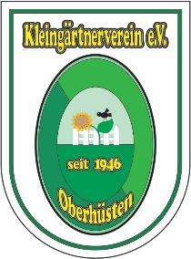

Wichtige Information!

Gemeinschaftsarbeit

Am Samstag, den 19. August 2023, von 9:00- 12:00 Uhr führen wir eine Gemeinschaftsarbeit durch!

Wir werden Wege reparieren, Unkraut am Vereinshaus entfernen und Abflussrinnen, Sammelschächte leeren, (weitere Arbeiten an Garten 72 durchführen), Müll entsorgen,.
Bitte eigenes Werkzeug mitbringen!

Vorsitzender: Wolfgang Hickert

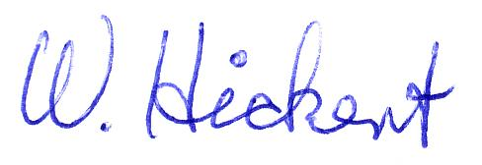

Mobil.: 015120521670 oder 015111164356

Arnsberg, den 14. August 2023

